دولة الامارات العربية المتحدة
United Arab Emirates
Abu Dhabi Education Council mazyed secondary school

مجلس ابوظبـــي للتــعــــلـــيم
مدرسة مزيد للتعليم الثانوي

Names:.
Grade: / 1
The direction of Professor:
الاسماء:
الصف: الثاني عشر علمي /1
إشراف الاستاذ الفاضل:

)Introduction المقدمة: (
تلقى الأحماض النووية عظيم الاهتمام في الدراسات و البحوث في الحقبة الحالية , لما أحدثته من ثورة في العلوم البيولوجية ، فرصدت لأبحاثها ملايين الدولارات و أنشئت من أجلها العديد من المعامل البحثية و المنح الدراسية و صدرت لدراساتها المجلات العلمية المتخصصة ، و قد أدت الأبحاث فيها إلى تقنيات فريدة جمع بعضها تحت اسم الهندسة الوراثية Genetic Engineering ، كما أدت إلى أن أصبحت البيولوجية الجزيئية.Molecular Biology علما قائما بذاته تناول آفاقا غير مسبوقة في أساليب البحث و تقنياته وأهدافه، وارتبط ذلك ببعض جوانب ما يسمى التكنولوجيا الحيوية Biotechnology وكان لذلك آثارا تطبيقية ذات مردود اقتصادي في مجالات مختلفة منها الإنتاج الزراعي و الحيواني سواء من ناحية الكم أو النوع ، كما دفعت هذه الدراسات بالفكر البشرى إلى منحنى جديد . و لا شك أن هذه الثورة العلمية التي نعيشها الآن في مجال دراسات الأحماض النووية سيكون لها أبلغ الأثر على حياة الإنسان في القرن الحادي و العشرين.
)Idea of the project فكرة المشروع:(
وبيان عملية التضاعف والنسخ والترجمة التي تحدث في الخلايا وفقاً لخطوات معينة .DNA عمل مجسم
Objectives of the project:اهداف المشروع:
- تطبيق المادة النظرية الخاصة بالأحماض النووية وبناء البروتينات .
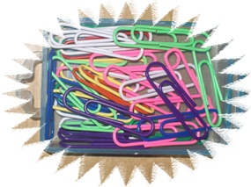
- تكوين مجسم وفق قوانين ازدواج القواعد المتممة.
- تحليل المجسم
- تنمية روح العمل الجماعي
Tools usedالادوات المستخدمة:
  - ماصات للشرب بلونين مختلفين
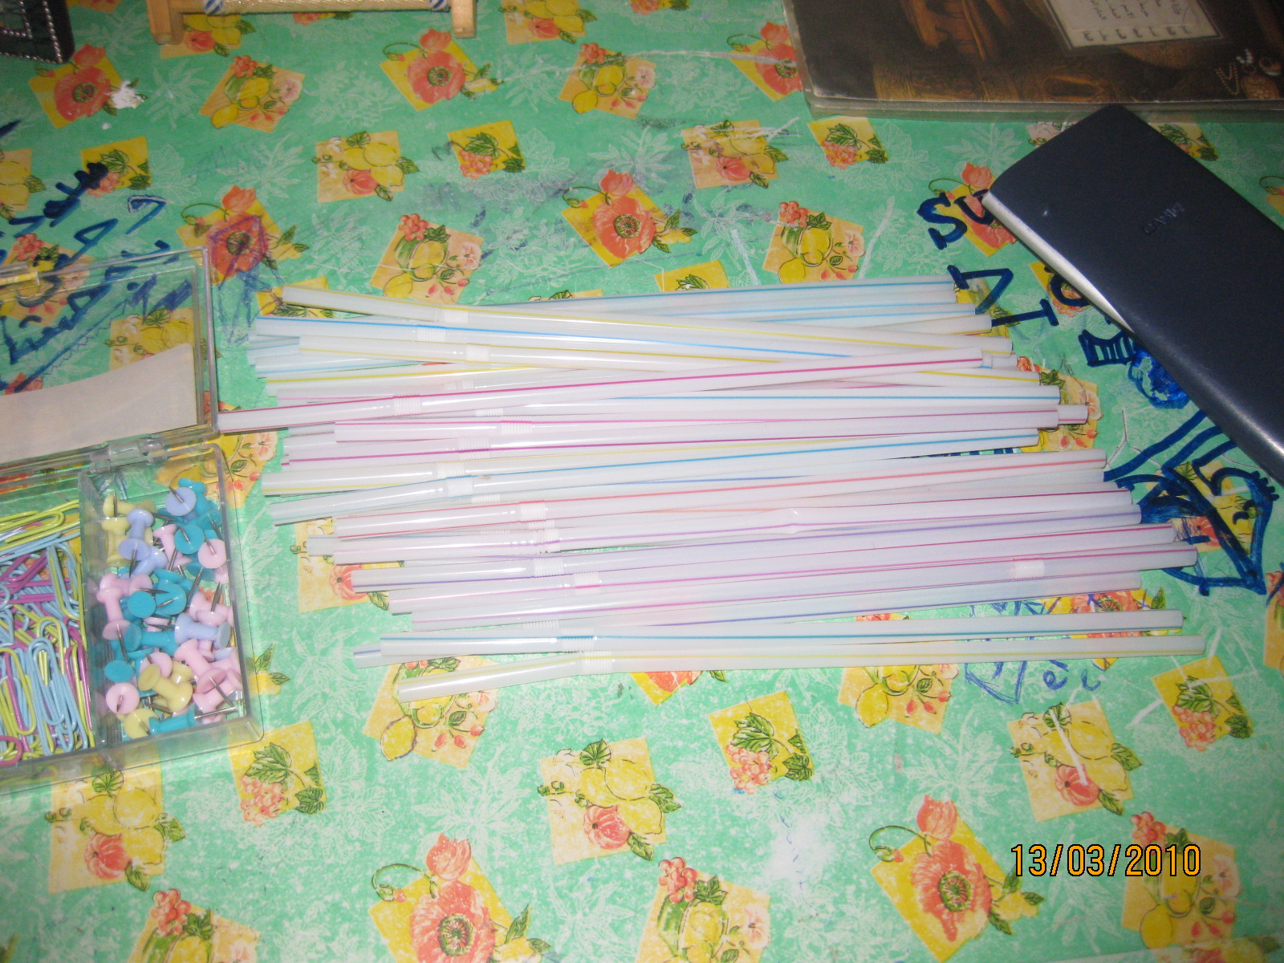
  - مشابك ورق
  - دبابيس
  - مقص
  - مسطرة
  - بطاقات بيضوية الشكل وبطاقات لتدوين الملاحظات .
  - قلم للكتابة الثابتة
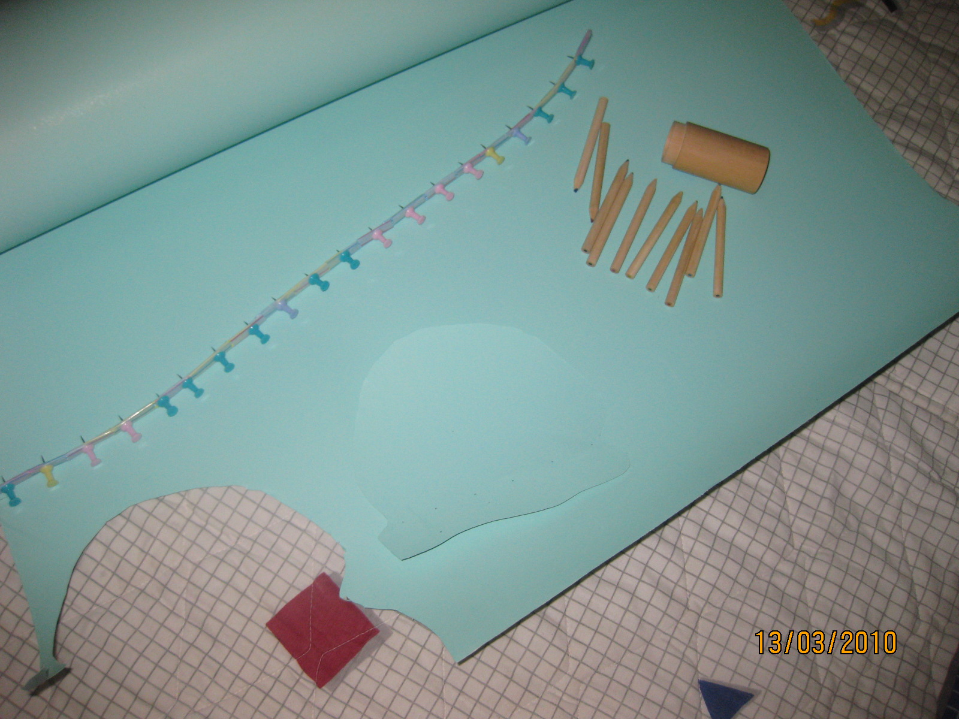
  - لوحة فلين

Steps of the project: خطوات المشروع :
1- نبدأ بتوفير الأدوات اللازمة للمشروع حسب المعلومات المبينة.
في كتاب التمارين للصف الثاني عشر العلمي.
2- نقوم بغرس دبوس في منتصف مصاصة وندخل المشبك في داخلها إلى حد الدبوس فيتكون لدينا نيوكلوتيد واحد.
3- نكرر الخطوة السابقة لصنع السلسلة ولكن بالتتابع المطلوب للقواعد النتيروجينية
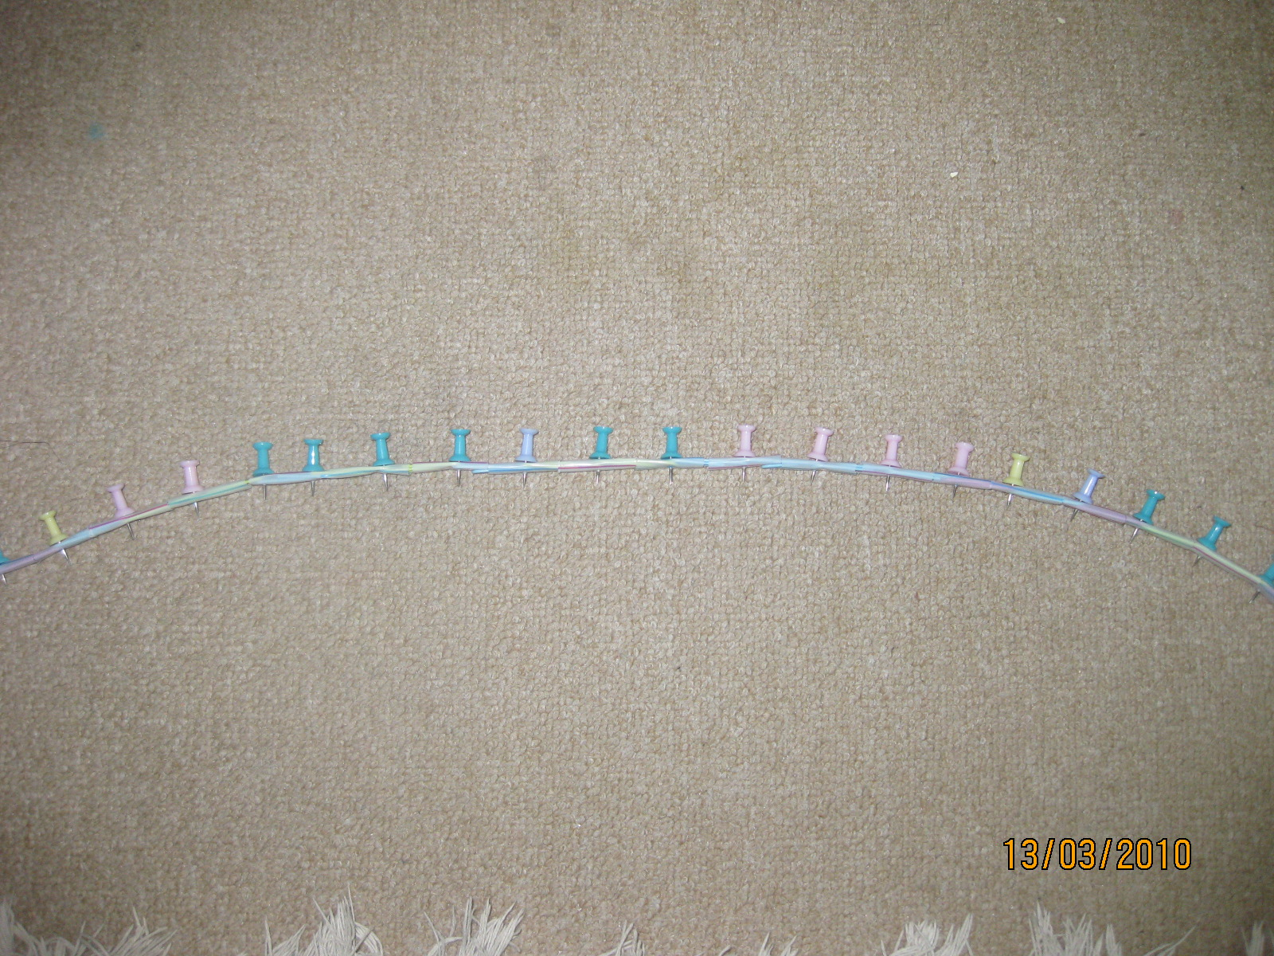
وهو التالي( أزرق أحمر أخضر أصفر أزرق أصفر أزرق أصفر أخضر أحمر أحمر أخضر ) .
4 - نرمز لكل لون بقاعدة معينة وهم كالآتي ( أحمر = أدينين ) ( أزرق = جوانين )
( أصفر = سايتوسين ) ( أخضر = ثايمين ).
5-. نقوم بتميم السلسة الأولى بقواعد متممة وفق قوانين ازدواج القواعد وذلك حسب التالي ( الادينين & الثايمين ) ( الساتوسين & الجوانين ) ( الثايمين & الادينين ) ( الجوانين مع السايتوسين )وهنا تنتهي عملية التضاعف.
RNA
وتكوين سلسة وحيدة من وذلك حسب الازدواج التالي: (الادينين&اليوراسيل)DNA6. نقوم بنسخ إحدى سلسلتي ( الساتوسين & الجوانين ) ( الثايمين & الادينين ) ( الجوانين مع السايتوسين ) وهنا تنتهي عملية النسخ .
7. باستخدام البطاقات حيث تعمل البطاقات البيضوية كرايبوسوم نقوم بعملية الترجمة حيث تقوم بتميم كودونات mRNA بكودونات مضادة من tRNA التي تحمل عند طرفها الآخر أحماض أمينية تساهم في بناء البروتين وينتقل الرايبوسوم مسافة كودون واحد بعد كل تتميم إلى أن يصل إلى كودون الإيقاف الذي يوقف العملية ويحرر جميع الأجزاء المشاركة .
8. في النهاية توضع جميع النماذج على لوحة فلين للتقديم .

Data البيانات :
ألوان سلسلة 1 | أزرق | أحمر | أخضر | أصفر | أزرق | أصفر | أزرق | أصفر | أخضر | أحمر | أحمر | أخضر
الرموز | G | A | T | C | G | C | G | C | T | A | A | T
الرموز المتتمة | C | T | A | G | C | G | C | G | A | T | T | A
ألوان السلسلة2 | أصفر | أخضر | أحمر | أزرق | أصفر | أزرق | أصفر | أزرق | أحمر | أخضر | أخضر | أحمر
الإجابة عن الأسئلة المرافقة للمشروع في كتاب التمارين ص 40:

الناتج عن التضاعف والنموذج الأصلي.DNA2- مقارنة بين
مطابق للنموذج الأصلي ومتمم له.
3- توقع نتائج تغير تتابع النيكلوتيدات في النموذج الجديد عن الأصلي.
قد تحدث طفرة للكائن ويمكن أن تسبب له الوفاة.
tRNA
و الكودون المضاد في والحمض الاميبي الذي يحمله.mRNA 4- العلاقة بين كودون
tRNA
ويتتمه الكودون المضاد في .mRNA إن الحمض الاميني يماثل كودون
5. تطبيق على ازدواج القواعد:
DNA | ATT | ATA | TTC | CTG
mRNA | UAA | UAU | AAG | GAC
الحمض الاميني | إيقاف | تايروسين | لايسين | أسبرتيك
tRNA | --------- | AUA | UUC | CUG
RNA
6. نتيجة نسخ الجهة الخطأ من وتأثيره على البروتينات.
سيؤدي إلى تغير جميع الأحماض في جسم الكائن الحي .
:DNA نبذة عن
الحمض النووي الريبي منقوص الأكسجين (DNA‏) (Deoxyribonucleic acid) ويعرف بالعربية الحَمْن أو الحمض المُزَدْأَن الرَّيْبِيّ النّوويّ هو الحمض النووي الذي يحتوي على التعليمات الجينية التي تصف التطور البيولوجي للكائنات الحية ومعظم الفيروسات كما أنه يحوي التعليمات الوراثية اللازمة لأداء الوظائف الحيوية لكل الكائنات الحية.
يعتبر وسيلة التخزين الطويل الأجل للمعلومات الوراثية وهي الوظيفة الأساسية لجزيئات الدنا بالإضافة إلى أنه يمكن من خلال هذه الجزيئات الحصول على المعلومات اللازمة لبناء البروتينات والحمض الريبي النووي RNA.
تسمى قطع الدنا (DNA) التي تحمل معلومات وراثية يمكن ترجمتها لبروتينات بالمورثات. تتواجد بعض قطع الدنا لأغراض تركيبية وتنظيمية.
كيميائياً؛ يعتبر الدنا مكثوراً (عديد جزيئات) يتكون من وحدات بناء تسمى النيوكليوتيدات. وتتكون كل نيوكليوتيدة من ثلاثة جزيئات هي: سكر خماسي دي اوكسي ريبوز (سكر ريبي منقوص الأكسجين)، مجموعة فوسفات وقاعدة نيتروجينية (احدي قواعد البيورين أو البيريميدين) ويتم اتصال جزيئات السكر والفوسفات بشكل متتابع لتكوين ما يعرف بهيكل سكر الفوسفات بحيث تتصل مجموعة الفوسفات بذرة الكربون 5 لسكر النيوكليوتيدة التي تتبع لهاعن طريق رابطة تساهمية وبذرة الكربون 3 لسكر النيوكليوتيدة التالية عن طريق رابطة استيرية ويتم ارتباط القواعد النيتروجينية على هيكل سكر الفوسفات عن طريق ارتباطها بذرة الكربون 1 على جزيء السكر المقابل. و يعطي تتابع القواعد النيتروجينية على طول هيكل سكر الفوسفات في جزيء الدنا أكواداً أو شفرات يمكن من خلالها تحديد تتابع الأحماض الأمينية للبروتين المقابل ويتم ذلك كما يلي: يتم نسخ جزيء رنا مقابل لجزيء الدنا المحتوي على كود البروتين في عملية تسمي بعملية النسخ ويتم ترجمة الرماز إلى أحماض أمينية مقابلة خلال عملية الترجمة لتعطي البروتين المقابل. وليس بالضرورة أن تتم ترجمة الشفرات إلى بروتين إذ أن بعض جزيئات الرنا تدخل في تركيبات مثل الريبوسومات والاسبليسوسومات.
ينتظم الدنا داخل الخلية في تركيبات تسمى (الأجسام الصبغية أو الكروموسومات، والكروموسومات في مجموعها تكون ما يعرف بالجينوم (المحتوي الجيني أو الصبغي للخلية). قبل أنقسام الخلية تتضاعف الصبغيات فيما يعرف بتضاعف الدنا DNA Replication ويتم ذلك في كل من بدائيات النوى وفي حقيقيات النواة.
تعود أول ملاحظة للدنا في العلم الحديث للطبيب السويسري فريدريك ميسـشر في سنة 1869 عندما استطاع استخلاص مادة مجهرية من القيح واسمها نووين (نيوكلين) بسبب وجودها داخل النواة. وفي سنة 1929 استطاع فيبي ليفني من اكتشاف مكونات الوحدة الأساسية للدنا وهي النوويدات وبين أن الدنا ما هو إلا تكرار لهذه الوحدة.
في سنة 1943 أجرى أوزوالد أفري تجربة بمزج بكتيريا نيموكوكس (Pneumococcus ) ميتة وتحمل خاصية السطح الناعم مع بكتيريا حية من نفس النوع ولكنها ذات سطح خشن. نتائج التجربة كانت انتقال خاصية السطح الخشن إلى البكتيريا ذات السطح الناعم. وسمي الدنا بالعامل الناقل.
و في سنة 1953 وبالاعتماد على الصور السينية المأخوذة بواسطة روزاليند فرانكلين والمعلومات المتوفرة عن القواعد وطريقة ارتباطها ببعضها، طرح كل من جيمس واتسون وفرانسيس كريك نموذجهما (اللولبي المزدوج)و نشروا تجاربهم في مجلة الطبيعة. وفي سنة 1957 وضح كريك العقيدة الأساسية لعلم الأحياء الجزيئي ووضح العلاقة ما بين الدنا والرنا والبروتينات. وبين كريك لاحقا أن الكودونات تتكون من 3 قواعد مما ساعد علماء آخرين على فك الشيفرة الوراثية وتحديد الكودونات المشفرة للأحماض الأمينية. وفي سنة 1958 أوضح العالمان ميليسون وستال طريقة تناسخ الدنا ووصفاها بالشبه محافظة. حصل واتسون وكريك وموريس على جائزة نوبل في الطب لاكتشافاتهم في هذا الحقل في سنة 1962.

